Outils de communication Journée
Chantiers du Cardinal 5/6 décembre 2020

Proposition pour insertion dans vos feuilles paroissiales

Depuis 1931, les Chantiers du Cardinal agissent pour construire et rénover les églises, maisons paroissiales, presbytères et chapelles. En 2019, le soutien des donateurs a permis de réaliser 25 projets en Ile-de-France. Aujourd’hui, de nouveaux chantiers urgents sont lancés pour préserver et développer notre patrimoine religieux.
C’est par vos dons et legs, seules ressources des Chantiers du Cardinal, qu’il est possible d’agir. Maintenir au cœur des villes une présence visible de l’Église, transmettre aux générations futures notre patrimoine religieux, cela est essentiel pour vivre notre foi. MERCI à tous de votre soutien et de votre générosité par avance. Pour contribuer : Don en ligne sur www.chantiersducardinal.fr ou par chèque envoyé au 10 rue du Cloitre Notre-Dame 75004 Paris

Proposition d’ANNONCE A L’AMBON

Aujourd’hui, une partie de la quête est réalisée au profit des Chantiers du Cardinal.
Qu’est-ce que les Chantiers du Cardinal ?
2 missions :
1/ Construire des églises. Par exemple : Val d’Europe, aux portes de Disney : 2000 habitants en 1992, 35 000 aujourd’hui, 80 000 en 2040.
Si nous n’avions rien fait, ce serait comme si une ville comme La Rochelle n’avait pas d’église. Le 23 novembre dernier, il y a 15 jours, à Val d’Europe, la 1ère pierre de l’église Saint Colomban, 900 places, a été bénie. Le chantier est lancé.
Depuis 1931, date de la création des Chantiers du Cardinal, ce sont ainsi 300 églises qui ont été construites.
2/ Rénover les églises.
456 églises sont aujourd’hui à la charge des diocèses, certaines datant de 1905. C’est un patrimoine lourd qu’il faut entretenir.
Pour accomplir ces missions, les seules ressources sont les dons et les legs, aucune subvention n’est possible.
C’est donc par votre soutien uniquement, qu’il est possible d’agir pour maintenir au cœur des villes une présence visible de l’Église et pour transmettre aux générations futures un patrimoine religieux permettant de répondre aux attentes de chacun.
Comment donner ?
- En mettant votre don dans l’enveloppe prévue à cet effet
- Ou sur internet chantiersducardinal.fr (chantiers au pluriel)
- Ou par chèque à l’ordre de « chantiers du cardinal »
- Ou en déposant votre soutien dans le panier de quête.
MERCI à tous de votre générosité !

Proposition d’une intention de prière le jour de la quête :

L’Esprit Saint nous envoie annoncer l’Évangile et manifester la présence du Christ au cœur de nos cités. Pour que nous menions à bien cette mission, nous édifions et restaurons des lieux où se vit la foi et où se bâtit la fraternité. Pour que ce patrimoine religieux, indispensable à la pratique de notre foi, puisse être concrètement soutenu par la générosité des fidèles.
Nous te prions Seigneur.

Diocèse de PARIS (75)
Presbytère de Saint-Jean-de-Montmartre (75018)  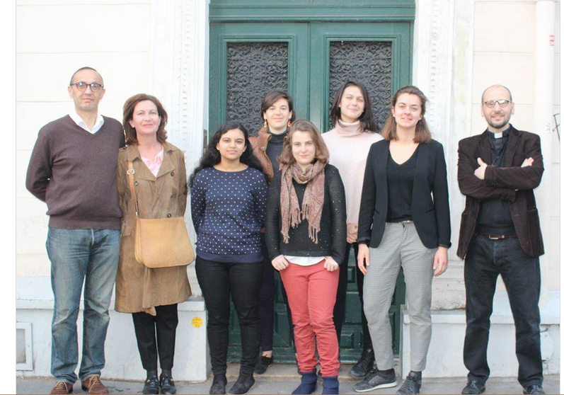  100 000 €* | Le presbytère reconfiguré accueillera 5 étudiants et 1 couple. Ce lieu retrouvera sa vocation d’accueil fraternel et paroissial via des temps en commun (prière) paroissiaux (caté), et personnels (accompagnement spirituel)  Fin de chantier Septembre 2021
Eglise Saint-Cyrille-Saint-Méthode (75020)  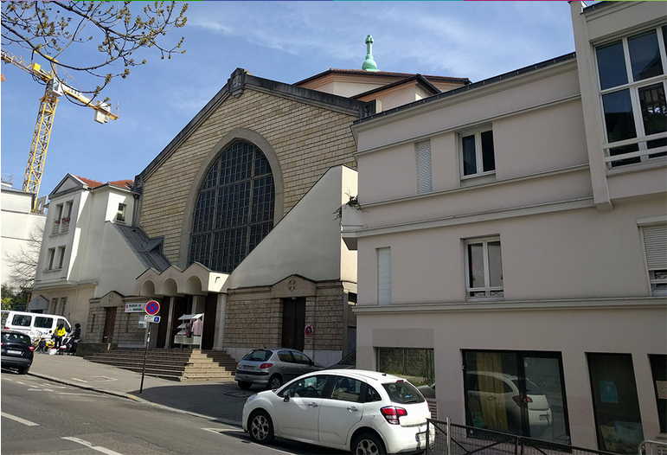  150 000 €* | La paroisse souhaite aménager les locaux pour créer une maison paroissiale. Une 1ère phase de travaux est pour la mise aux normes des locaux.  Fin de chantier Mars 2021

Diocèse de MEAUX (77)
Eglise Sainte-Bathilde à Chelles  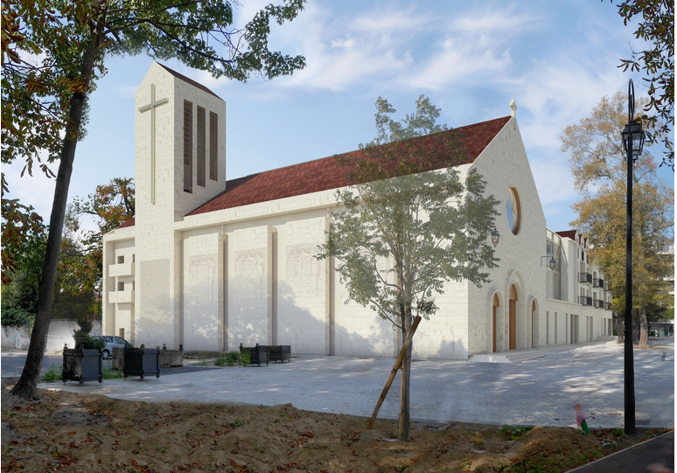  800 000 €* | L’actuelle chapelle, trop petite, va être démolie pour faire place à un centre ecclésial. Celui-ci comprendra une église de 800 places une chapelle de semaine ainsi qu’un centre pastoral et des logements pour les prêtres, promesse d’un vrai dynamisme missionnaire.  Fin de chantier avril 2021
Maison paroissiale Saint-Nicolas à Meaux  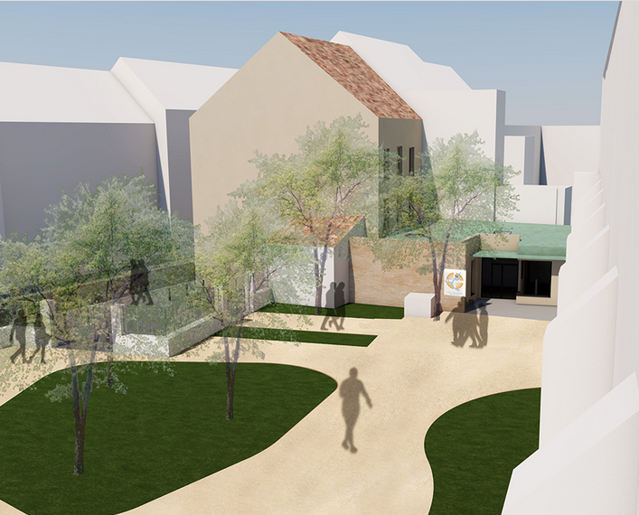  140 000 €* | A Meaux, aucun lieu d’accueil et d’évangélisation n’existait en centre-ville. Avec près de 80 000 habitants, la ville de Meaux est la plus peuplée du département. Pourtant, les catholiques ne disposent pas de lieux de réunion assez grands pour poursuivre dans de bonnes conditions leur mission d’évangélisation.  Pour pallier ce manque de présence de l’Église, le diocèse a acquis l’ancien presbytère Saint-Nicolas. Le bâtiment doit être totalement rénové et agrandi pour accueillir les paroissiens et les habitants du quartier.  Fin des travaux 1ère partie septembre 2020

Diocèse de VERSAILLES (78)
Eglise Saint-Joseph-le-Bienveillant à Voisins-le-Bretonneux  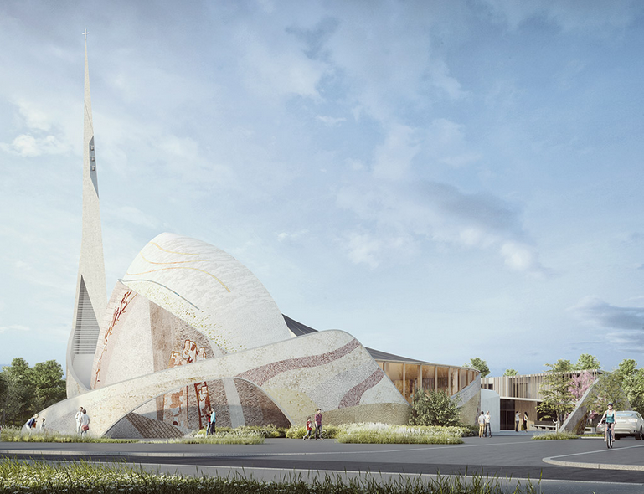  900 0000 €* | Le secteur de Voisins-Montigny-le-Bretonneux comptera bientôt 32 000 habitants. La construction d’une nouvelle église capable d’accueillir 800 fidèles était absolument nécessaire.  Cet ensemble composé de son église, d’un lieu d’accueil, d’un centre de formation, d’animation et administratif ainsi que d’un logement pour les prêtres permettra de célébrer tous ensemble la messe dominicale, les grandes fêtes chrétiennes, de réunir les enfants du catéchisme dans de bonnes conditions.  En cours
Maison paroissiale Saint-Charles à Versailles  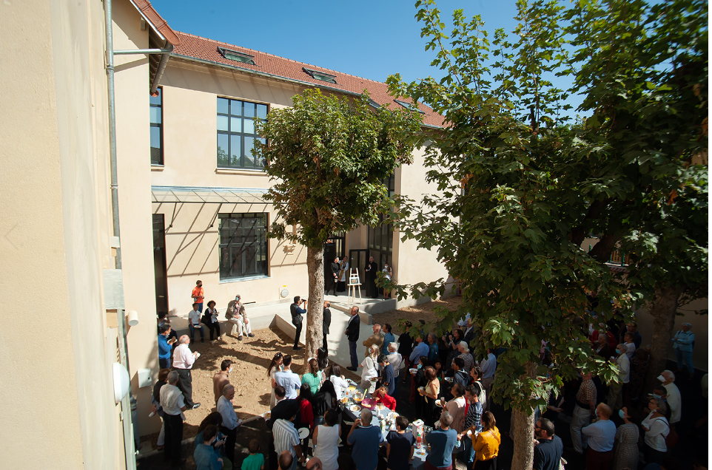  400 000 €* | Compléter et transformer au présent, le projet est terminé.  Le réaménagement de la maison Saint-Charles a permis de regrouper les activités d’aumônerie et de catéchisme.  Inaugurée le 13 septembre 2020

Diocèse d’EVRY (91)
Eglise et centre Saint-Damien-de-Veuster à Epinay –sous-Sénart  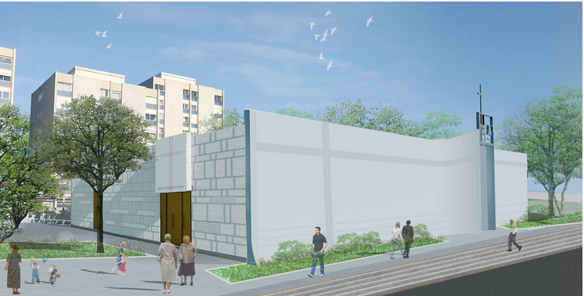  500 0000 €* | L’église est fermée pour six mois ! Un projet de mise en conformité et de réhabilitation, complété par un agrandissement de l’oratoire, est lancé. L’enjeu est de taille pour votre paroisse jeune et qui attire de nombreux fidèle.  L’actuelle chapelle, trop petite, va être démolie pour faire place à in centre ecclésial. Celui-ci comprendra une église de 800 places une chapelle de semaine ainsi qu’un centre pastoral et des logements pour des logements pour les prêtres, promesse d’un vrai dynamisme missionnaire.  Fin de chantier novembre 2020

Diocèse des Hauts de Seine (92)
Eglise Sainte-Cécile à Boulogne-Billancourt  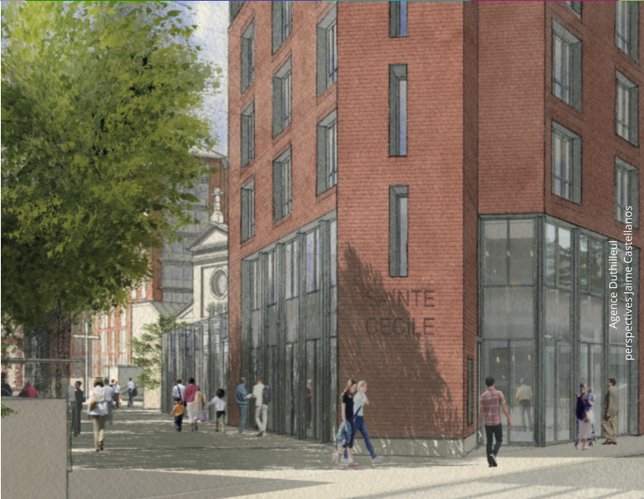  100 000 €* | La 1ère partie vise à construire un nouveau bâtiment destiné à un foyer de jeunes étudiants, des locaux d’accueil et des salles de réunion.  La 2ème partie du projet concerne le presbytère de la communauté des frères de Saint-Jean qui sera entièrement rénové et agrandi.  La 1ère pierre a été posée le samedi 5 septembre 2020.  Fin de chantier en 2022
Centre paroissial Saint-Paul à Nanterre  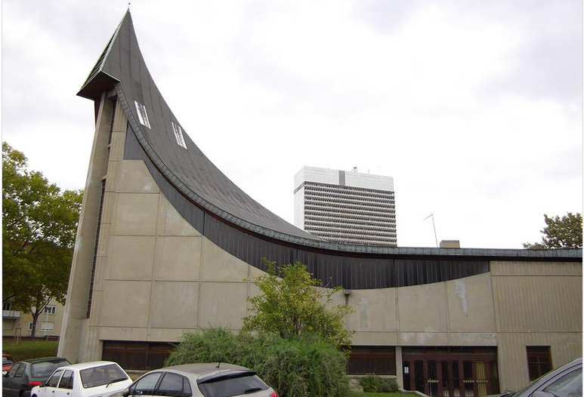  125 000 €* | La rénovation des locaux paroissiaux pour une mise aux normes, une rénovation globale et une redistribution des espaces pour une utilisation partagée avec d‘autres associations  Fin de chantier janvier 2021

Diocèse de Seine-Saint-Denis (93)
Paroisse Notre-Dame-de-l’Assomption à Stains  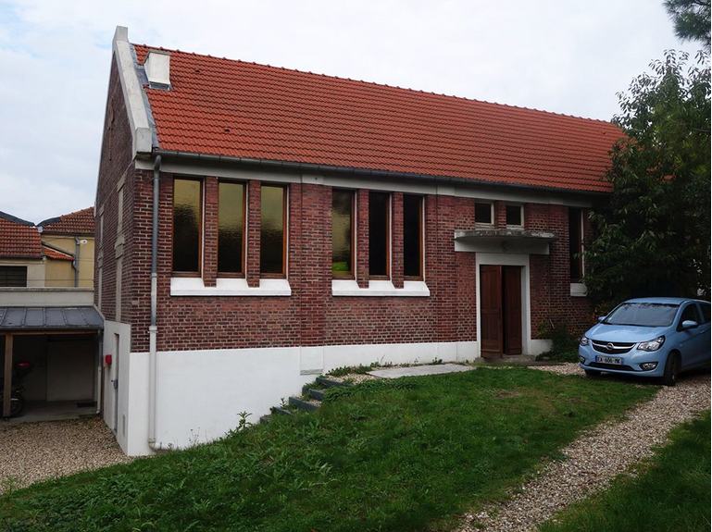  278 000 €* | Le mauvais état du bâtiment ne permet plus l’accueil des fidèles depuis 2014. Les travaux vont enfin rendre possibles les activités telles que la catéchèse pour les enfants, l’aumônerie pour les jeunes et les « déjeuners-Evangile » pour les adultes  Fin de chantier février 2021
Eglise Saint-Jean-XXIII à Clichy-sous-Bois  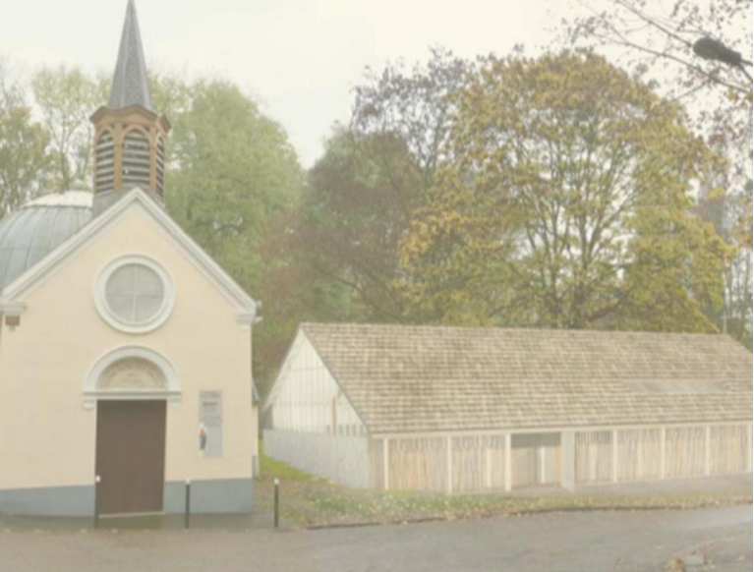  800 000 €* | La construction d’une nouvelle église pour remplacer la chapelle Jean-XXIII. Ce nouveau bâtiment comporte une église, des salles de réunion et un logement destiné à une communauté religieuse contemplative  Fin de chantier septembre 2021

Diocèse de Créteil (94)
Centre paroissial Saint-Martin à Orly  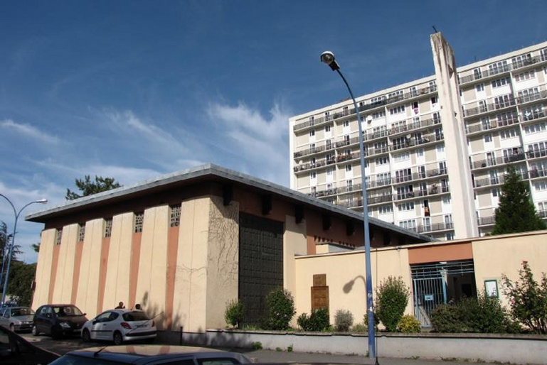  125 000 €* | L’arrivée de prêtres dans ce centre inoccupé depuis 25 ans va tout changer. Signe de la présence de l’Eglise dans le quartier, le bâtiment favorisera l’accueil des habitants et le dynamisme de la communauté paroissiale.  En cours
Bâtiment paroissial de Saint-Christophe à Créteil  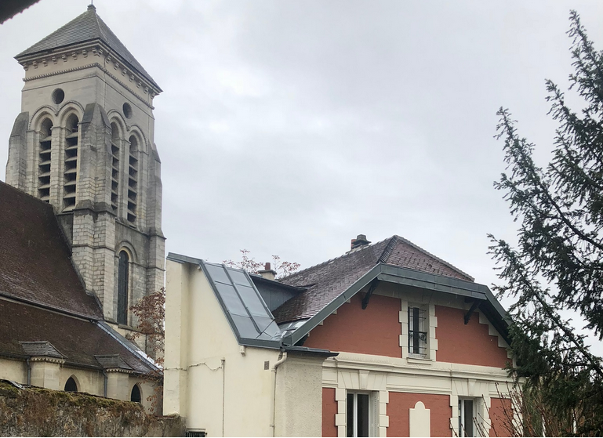  200 000 €* | L’urgence de la réhabilitation des locaux paroissiaux pour permettre un accueil de qualité des paroissiens.  Fin de chantier septembre 2021

Diocèse de Pontoise (95)
Eglise Notre-Dame-des-Noues à Franconville  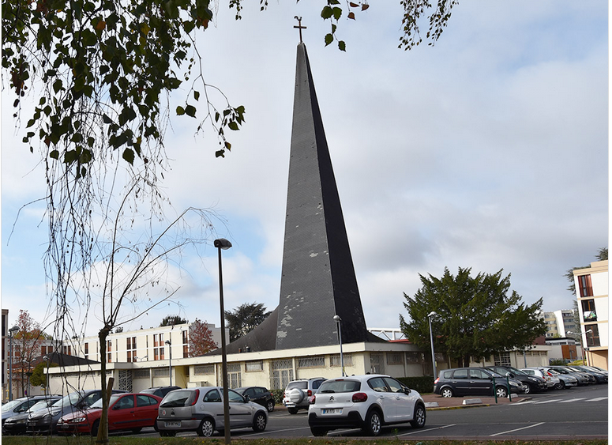  375 000 €* | La toiture particulière de l’église nécessite une intervention urgente : de l’eau de pluie sur l’autel  En cours
Eglise Sainte-Marie-des-Peuples à Cergy  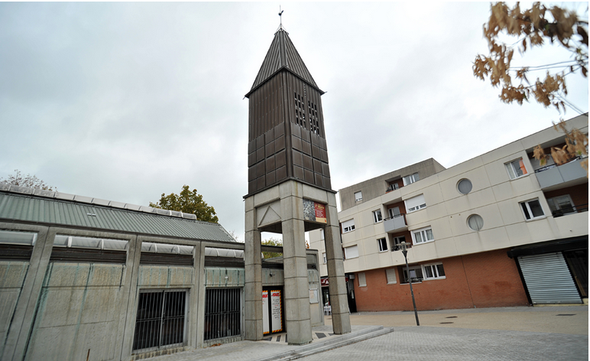  300 000 €* | Des travaux indispensables sur la toiture de l’église ont été menés ainsi que l’agrandissement du petit oratoire très fréquenté par la communauté paroissiale.  Fin des travaux septembre 2020

